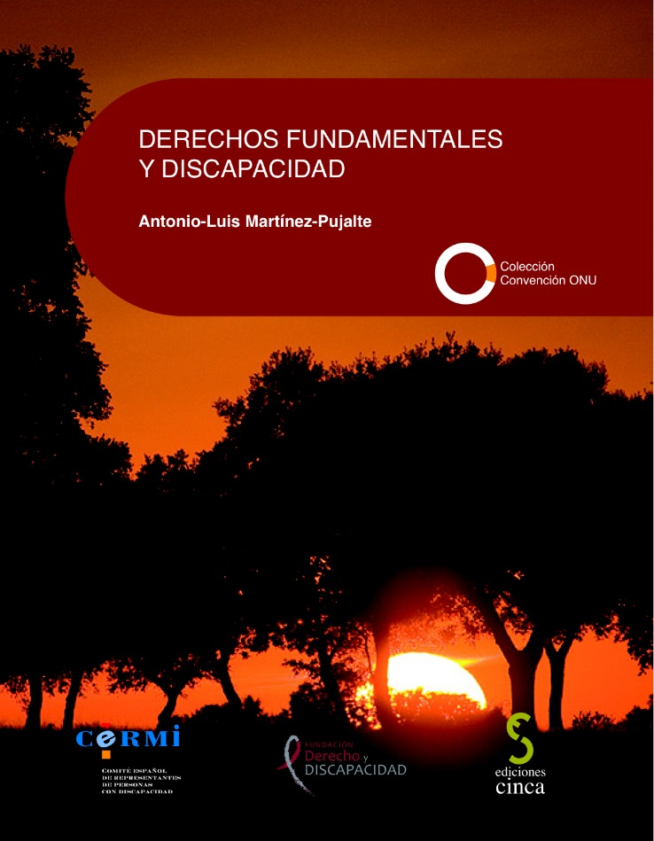
Luis Cayo Pérez Bueno, presidente del Comité Español de Representantes de Personas con Discapacidad (CERMI) y de la Fundación Derecho y Discapacidad, se complace en invitarle a la presentación de la publicación

Derechos Fundamentales y Discapacidad

de la que es autor el profesor Antonio-Luis Martínez-Pujalte.

El acto de presentación, presidido por Susana Camarero, Secretaria de Estado de Servicios Sociales e Igualdad, e. f., del Gobierno de España, tendrá lugar el jueves 4 de febrero de 2016, a las 19,30 h., en el CENTRO DE CONGRESOS CIUTAT D´ELX, situado en la c/. Filet de Fora, 1, de la ciudad de Elche.

SRC: cermi@cermi.es

